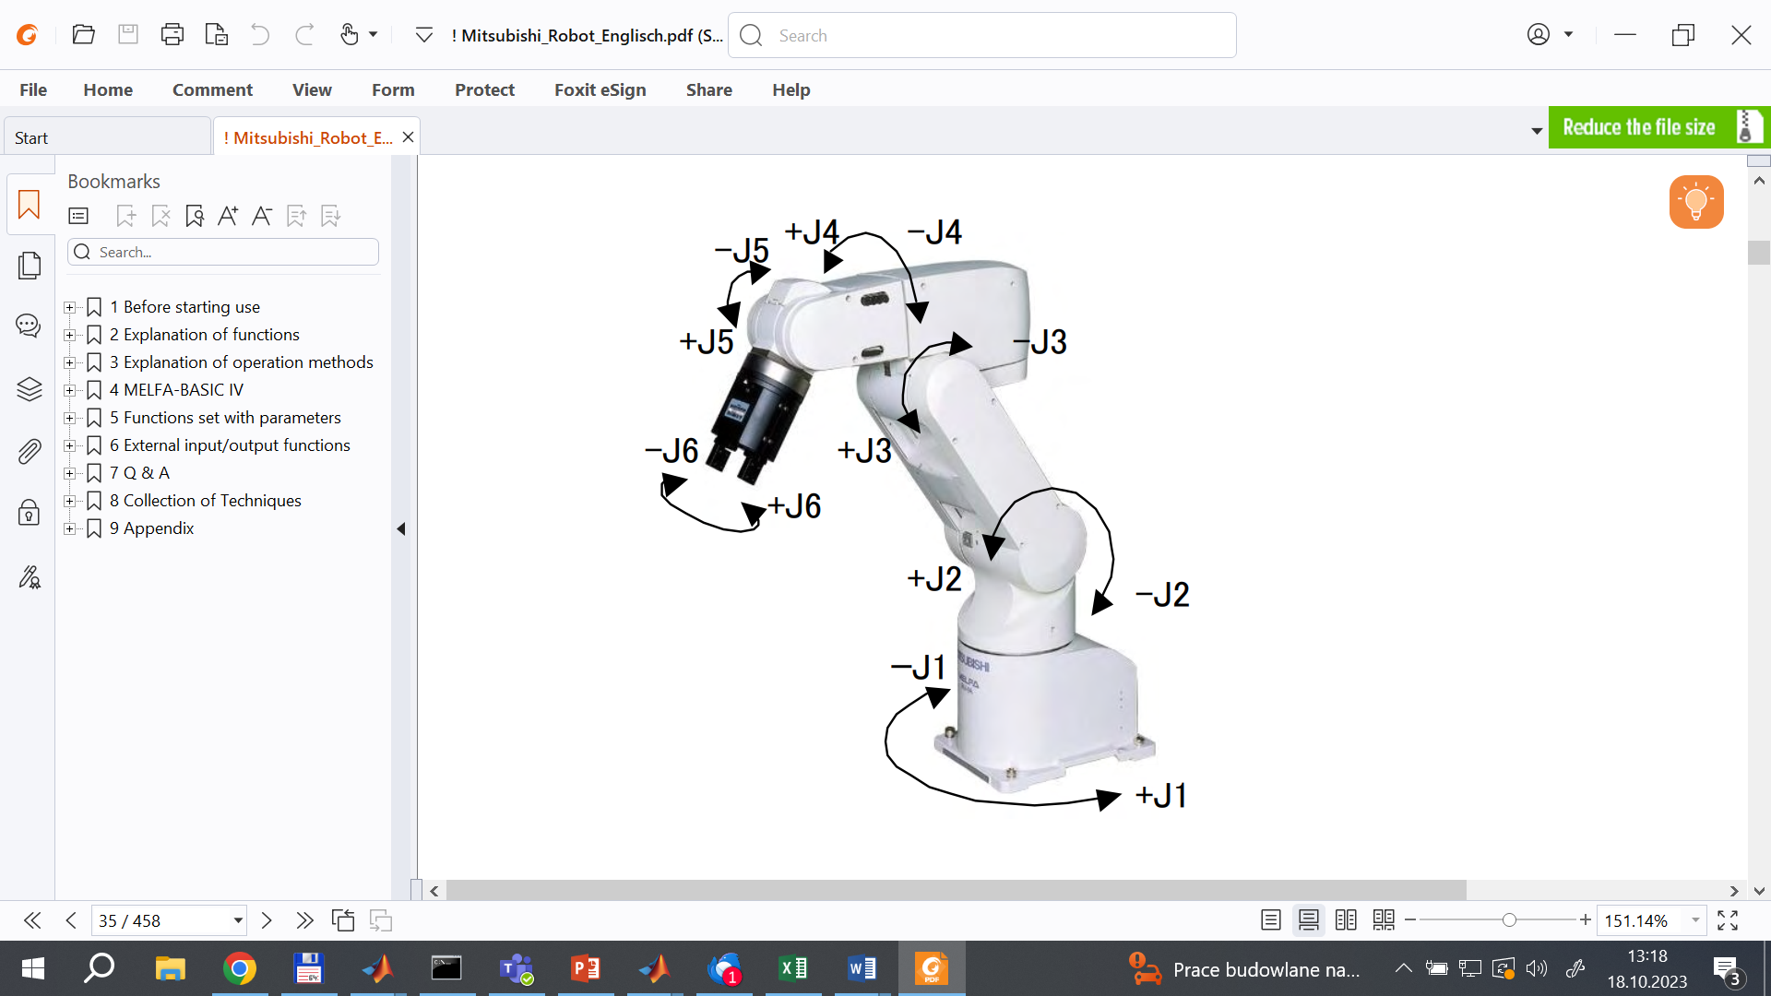

Mitsubishi RV-2F-D / B1 pok. 301

*Dawid Knapik, Krzysztof Kołek*

Kraków, 19 października 2023

Spis treści

1. Adresy IP robota oraz komputera PC. - 3 -

2. Ustawianie pozycji robota ze skryptów MATLAB. - 4 -

3. Kinematyka robota. - 5 -

1. Notacja Denavita-Hartenberga. - 5 -

2. Kinematyka odwrotna. - 7 -

4. Przenoszenie wzorów z MATLAB do MS-Word. - 9 -

5. Wersje. - 11 -

# Adresy IP robota oraz komputera PC.

Robot posiada adres IP 192.168.0.20, a komunikacja wykorzystuje port o numerze 10002.

Komputer PC **MUSI** posiadać adres IP 192.168.0.2. Z innego adresu robot ignoruje połączenia.

# Ustawianie pozycji robota ze skryptów MATLAB.

Robot aktualizuje swoje położenie poprzez wykonanie programu w Melfa Basic:

*Open "COM2:" As #1*

*Print #1, "CONNECTED"*

*Print #1, "1"*

*\*START*

*Input #1, M1, M2, M3, M4, M5, M6*

*P1.X = M1 ' mm*

*P1.Y = M2 ' mm*

*P1.Z = M3 ' mm*

*P1.A = M4 ' radians*

*P1.B = M5 ' radians*

*P1.C = M6 ' radians*

*Mov P1*

*Print #1, "OK"*

*GoSub *START*

Program odczytuje po TCP/IP (występująca nazwa „COM2” to tylko symulowane połączenie TCP/IP) pozycje kartezjańskie końcówki i kąty końcówki i realizuje ruch do otrzymanej lokalizacji.

Przykładowy skrypt programu MATLAB wygląda następująco:

*t = tcpip('192.168.0.20',10002)*

*fopen(t)*

*if t.BytesAvailable > 0*

*char(fread(t,t.BytesAvailable))'*

*end*

*% while 1*

*fwrite(t,'400 -200 200 -1 1 -0.9')*

*while t.BytesAvailable == 0 ; end; char(fread(t,t.BytesAvailable))'*

*fwrite(t,'400 100 400 -1 1 -0.9')*

*while t.BytesAvailable == 0 ; end; char(fread(t,t.BytesAvailable))'*

*fwrite(t,'400 -200 200 -1 1 -0.9')*

*while t.BytesAvailable == 0 ; end; char(fread(t,t.BytesAvailable))'*

*% end*

*fclose(t)*

# Kinematyka robota.

Intrinsic vs. Extrinsic rotations: In an *intrinsic* system, each of the elemental rotations is performed on the coordinate system as rotated by the previous operation(s). In an *extrinsic* system, each rotation is performed around the axes of the world coordinate system, which does not move.

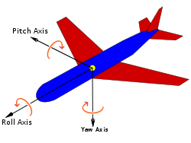 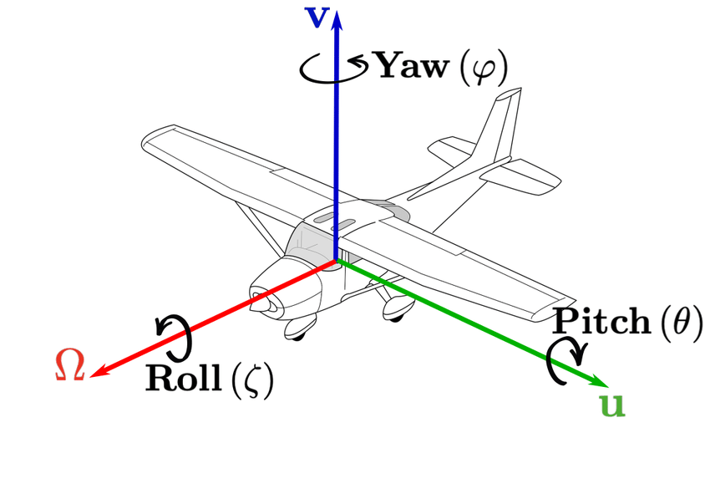

<https://en.wikipedia.org/wiki/Rotation_matrix>

EXTRINSIC !!!!!! Euler angles: 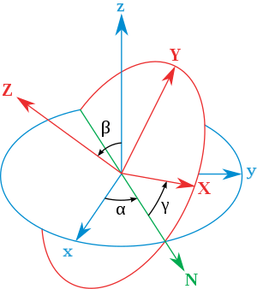

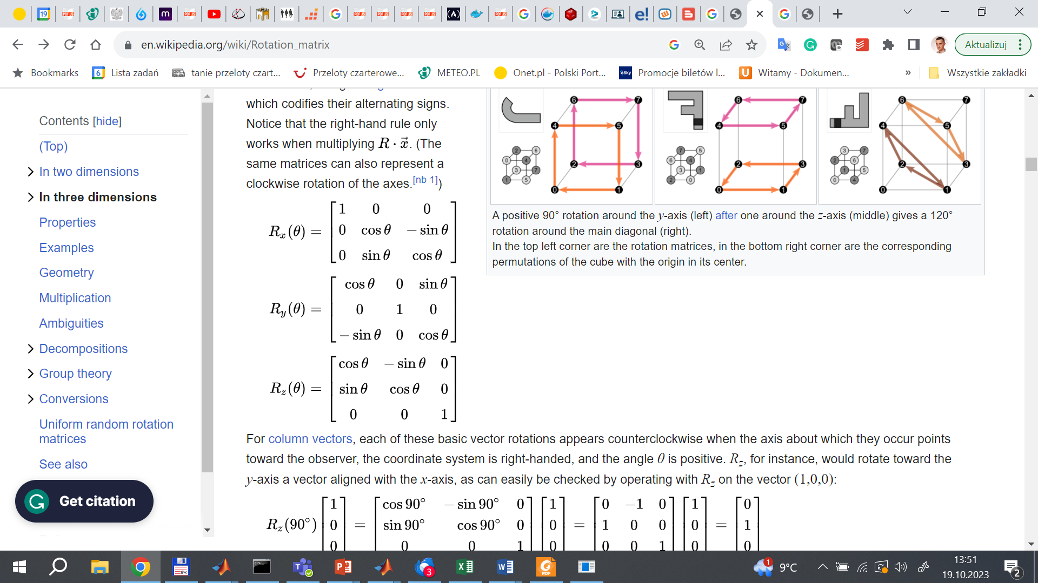 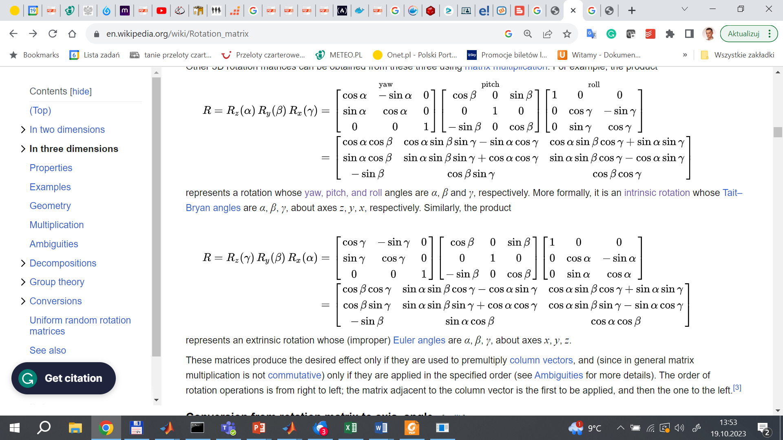

Jakie strzałkowanie ?????

No i które ?????? <https://en.wikipedia.org/wiki/Euler_angles>

Rys. 1 przedstawia osie robota oraz znaki kątów w osiach. Tabela 1 prezentuje dopuszczalny zakres ruchu w każdej z osi.

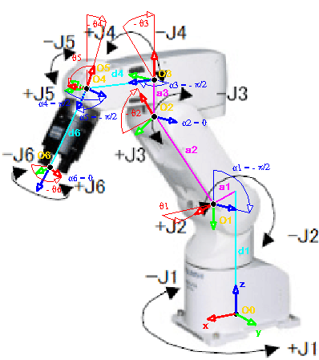 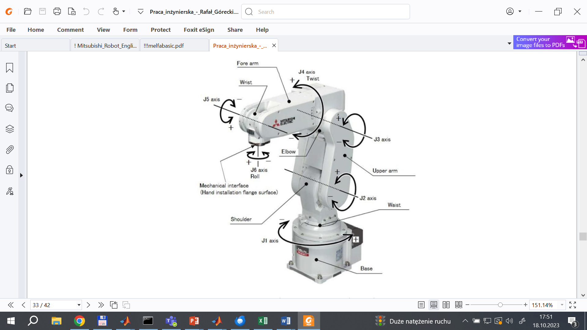

Rys. 1. Oznaczenie osi robota.

Tabela 1. Zakres obrotów w osiach robota.

|  |  |
| --- | --- |
| **Oś** | **Zakres zmian [deg]** |
| J1 | -240 / +240 |
| J2 | -120 / + 120 |
| J3 | 0 / +160 |
| J4 | -200 / + 200 |
| J5 | -120 / + 120 |
| J5 | -360 / + 360 |

## Notacja Denavita-Hartenberga.

Każde złącze ma jeden stopień swobody więc jego działanie można opisać jedną liczbą: kątem obrotu (człon obrotowy) lub przemieszczeniem (człon pryzmatyczny). W notacji Denavita-Hartenberga niezbędnym jest odpowiednie przyporządkowanie lokalnego układu współrzędnych do każdego złącza. Kolejnym krokiem jest uzupełnienie tabeli (Tabela 2), przejścia między następującymi po sobie układami współrzędnych. Przyjęto oznaczenia:

θi – obrót układu współrzędnych i-1 wokół osi zi-1,

αi – obrót układu współrzędnych i-1 wokół osi xi,

di – przesunięcie układu współrzędnych i-1 wzdłuż osi zi-1,

ai – przesunięcie układu współrzędnych i-1 wzdłuż osi xi.

Tabela 2. Parametry zmian układów współrzędnych.

|  |  |  |  |  |
| --- | --- | --- | --- | --- |
| **Ukł.wsp.** | **a** | **α** | **d** | **Θ** |
| 1 | 0 |  | L1 | Θ1 |
| 2 | L2 | 0 | 0 | Θ2 |
| 3 | L3 |  | 0 | Θ3 |
| 4 | 0 |  | L4 | Θ4 |
| 5 | 0 |  | 0 | Θ5 |
| 6 | 0 | 0 | L5+L6 | Θ6 |

Rys. 2 prezentuje wymiary robota. Wymiary zestawiono w Tabela 3. Wymiar L6 to odległość końcówki manipulatora do środka zamocowanej rakietki.

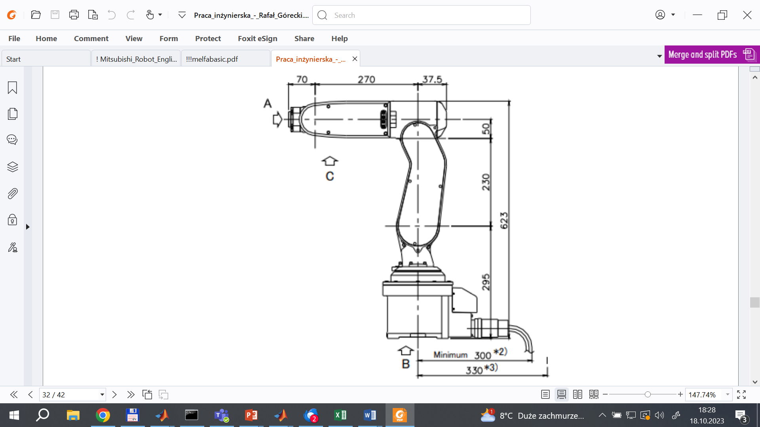

Rys. 2. Wymiary robota.

Tabela 3. Parametry zmian układów współrzędnych.

|  |  |  |  |  |  |
| --- | --- | --- | --- | --- | --- |
| **L1 [mm]** | **L2 [mm]** | **L3 [mm]** | **L4 [mm]** | **L5 [mm]** | **L6 [mm]** |
| 295 | 230 |  | 270 | 70 | 180 |

Macierz transformacji między układami współrzędnych opisana jest równaniem:

( 1 )

czyli

( 2 )

Finalne przesunięcie to:

( 3 )

gdzie:

( 4 )

( 5 )

( 6 )

( 7 )

( 8 )

( 9 )

## Kinematyka odwrotna.

Kinematyka odwrotna liczona jest za pomocą procedur numerycznej optymalizacji zawartych w pakiecie ALGLIB (https://www.alglib.net/).

# Przenoszenie wzorów z MATLAB do MS-Word.

1. Utworzyć równanie symboliczne i podać jego opis w LaTex np.:

*syms a b*

*eq=sqrt(sin(a^2)/cos(b));*

*latex(eq)*

*ans = '****\sqrt{\frac{\sin\left(a^2\right)}{\cos\left(b\right)}}****'*

1. W plik HTML między znaczniki *$$* wstawić opis w latex:

*<!DOCTYPE html>*

*<html>*

*<head>*

*<script type="text/javascript" src="http://cdn.mathjax.org/mathjax/latest/MathJax.js?config=TeX-AMS-MML_HTMLorMML"></script>*

*<title>tex texample</title>*

*</head>*

*<body>*

*$$* ***\sqrt{\frac{\sin\left(a^2\right)}{\cos\left(b\right)}}*** *$$*

*</body>*

*</html>*

1. Otworzyć plik HTMS w Chrome (Rys. 3).

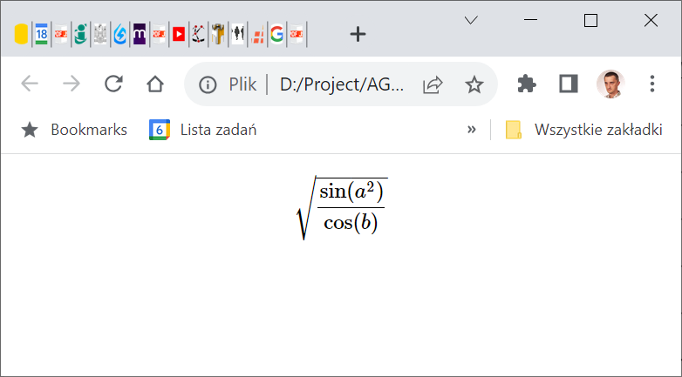

Rys. 3. Wygląd wzoru w Chrome.

1. Na wzorze w Chrome wybrać opcję „Show Math As” / „MathML Code” (Rys. 4).

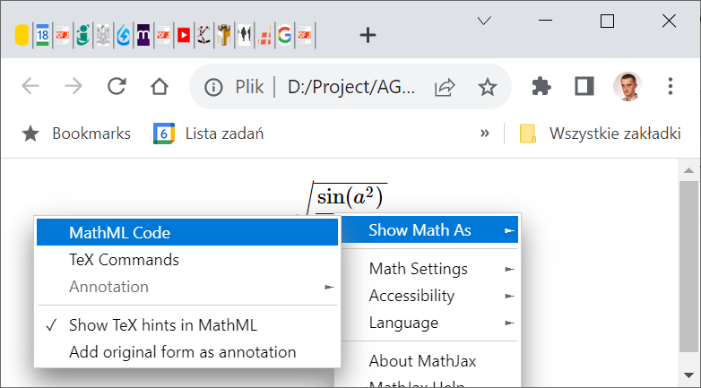

Rys. 4.Wybór opcji „Show Math As” / „MathML Code”.

Wyświetli się okno z tekstem, który należy skopiować do schowka (Rys. 5).

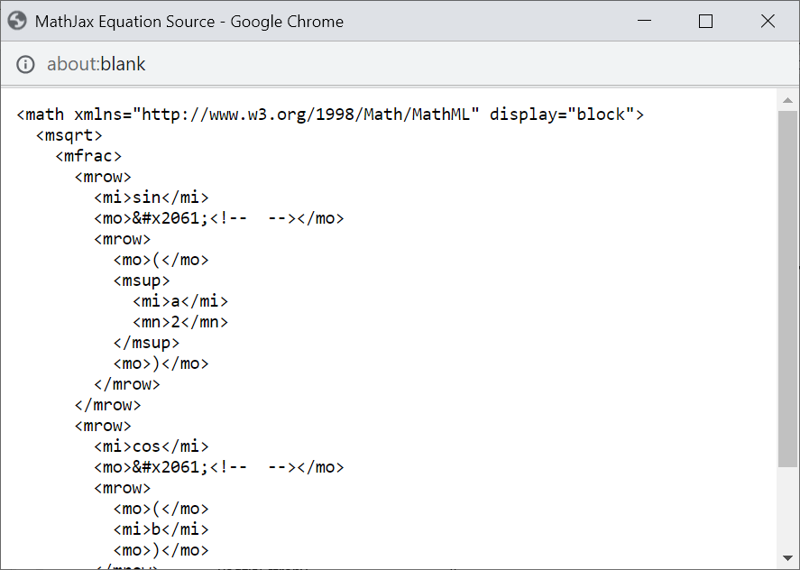

Rys. 5.Okno z tekstem opisu wzoru.

1. Tekst ze schowka należy skopiować do dokumentu MS-Word. Następnie na skopiowanym tekście należy nacisnąć klawisze Ctrl + t. KLAWISZE MAJĄ BYĆ NACIŚNIĘTE KOLEJNO, **NIE JEDNOCZEŚNIE**. Będzie to skutkowało pojawianiem się w tekście wzoru ( 10 ).

( 10 )

# Wersje.

|  |  |  |
| --- | --- | --- |
| 2023-10-18 | K.Kołek | Macierze DH; sposób wkładania wzorów z MATLAB do Word |
|  |  |  |
|  |  |  |
|  |  |  |

https://publications.europa.eu/code/pl/pl-4100100.htm#:~:text=zdania%20wsp%C3%B3%C5%82rz%C4%99dne%20po%C5%82%C4%85czone%20sp%C3%B3jnikami%20wyja%C5%9Bniaj%C4%85cymi,ani%2C%20czy%2C%20zarazem).

**Nie rozdzielamy przecinkiem zdań złożonych współrzędnie, które połączone są spójnikami łącznymi, rozłącznymi lub wyłączającymi** (i, bądź, tudzież, oraz, albo, lub, ni, ani, czy, zarazem)